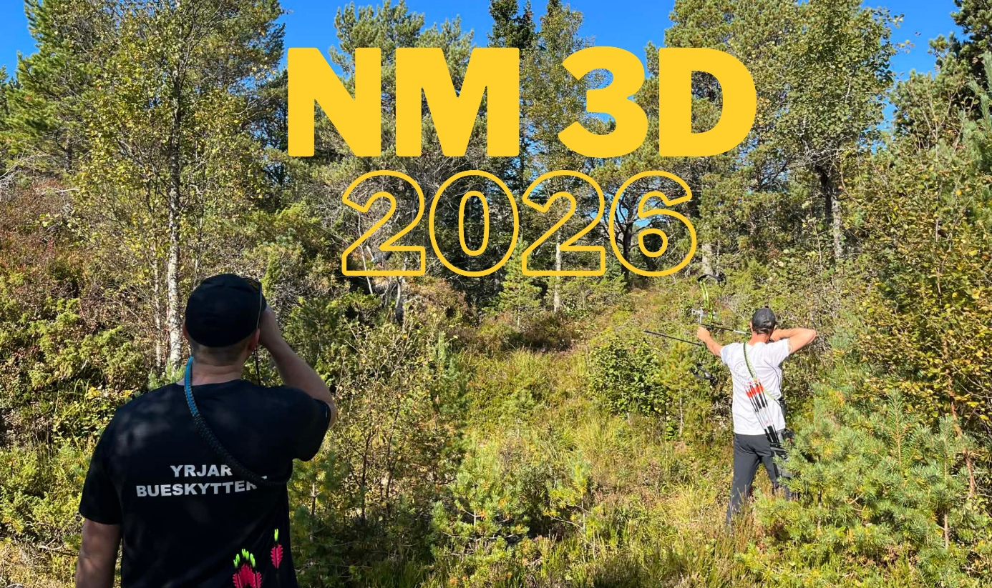

IL Yrjar Bueskyttere inviterer til NM 3D
Sted: Yrjarheim, Ørland
Dato: 12. og 13. september 2026

IL Yrjar Bueskyttere holder til ytterst i Trondheimsfjorden,
i Ørland kommune. Ørland ligger vakkert til ved Trondheimsfjorden og har naturskjønne omgivelser som gir en god ramme for 3D skyting. 3D løypa er stukket ut i forbindelse med lysløypa til IL Yrjar, og er i variert terreng som skog, «fjell» og myr. Deler av løypa gir utsikt utover mot Brekstad sentrum, Hitra og Frøya i det fjerne, innover Trondheimsfjorden, og utover landskapet rundt Austråttborgen.





Program:
Skyterunde lørdag: 24 mål kvalifisering + lagfinaler
Skyterunde søndag: 12 mål alle skyttere, eliminering (8 beste)
Klasser: Alle NM-klasser

Lørdag: Søndag:
09:00 Åpning og defilering 08:30 Oppvarming
09:30 Oppvarming 09:00 Utmarsj
10:15 Utmarsj 09:15 Eliminasjon
Finaleskyting for lag etter kvalifisering 12:00 Finaler
er ferdig (8 beste lag) Premieutdeling rett etter
Gullfinalene
Premiering:

Pokaler det kjempes om:
- Kongepokal for Damer senior (krever minimum 15 deltagere)
- NBF’s pokal for Herrer (krever minimum 8 deltakere)
- NBF’s pokal for Herrer junior (krever minimum 8 deltakere)

Påmelding:
Påmelding og betaling innen 9 august.
Påmelding sendes elektronisk til: nm-pamelding-3d@bueskyting.no

Via elektronisk skjema som finnes på NBF sine hjemmesider

Startkontigent Senior: 950,-
Startkontigent Junior: 750,-
Betales til IL Yrjar Bueskyttere, kontonummer: 4290.20.54264

Kontaktpersoner: Dommere:
Mads Haugseth, 95865059 Hoveddommer: Christian Amble
Håkon Jenssen, 90649346 Ass Hoveddommer: Sander Strand. yrjar@bueklubb.no

Overnatting:

Ørland Kysthotell Hovde Gård Bjugn Hotell
www.kysthotell.no www.hovdegaard.no www.bjugnhotell.no
72513300 72515900 72528000
Austrått Camping og Motel Ørland Camping
www.austraatt.no www.orlandcamping.no
90642570 (Selvbetjent camping)

Annen praktisk informasjon:
Det vil være kiosk i Yrjarhytta ved banen. Toaletter finnes i Yrjarhytta, samt et toalett i løypa. Det vil være mulighet for å fylle vann ved toalettet ute i løypa.
Adresse Yrjarheim:
Santkhansholet 6, 7140 Opphaug (skrives Sankhansholet 6 i Google maps) 